Топ-3 выписок из ЕГРН в столице

Кадастровая палата по Москве рассказала, какие выписки из Единого государственного реестра недвижимости (ЕГРН) пользовались наибольшей популярностью с начала года
Выписка из реестра недвижимости является основным документом, подтверждающим право собственности на объект недвижимости. Применение данных сведений очень широко, они понадобятся, к примеру, при проведении сделок с недвижимостью, при открытии наследства или оспаривании сделок
в суде. Эксперты столичной Кадастровой палаты составили рейтинг выписок
из реестра недвижимости с общедоступными сведениями, наиболее востребованных за 10 месяцев 2022 года.
Сведения из реестра недвижимости разделяются на документы, которые предоставляются по запросу любого заинтересованного лица, и те, которые может получить исключительно ограниченный круг лиц, установленный
законодательством – это собственники или их законные представители, правоохранительные органы, суды, нотариусы, органы власти и т.д.
К выпискам с общедоступными сведениями относятся, например, выписка
о характеристиках объекта и зарегистрированных правах на него, об объекте недвижимости, а также о переходе прав на объект.
За 10 месяцев текущего года наибольшее количество запросов в Кадастровую палату по Москве поступило в целях получения выписки об объекте недвижимости – подготовлено 4,45 млн сведений. За аналогичный период прошлого года
ее запрашивали практически в 2 раза реже – выдано 2,27 млн выписок.
Данная выписка содержит наиболее полную информацию о характеристиках объекта недвижимости. В ней указано, к примеру, попадает ли земельный участок
в границы охранной зоны или зоны с особыми условиями использования территории.
Второе место по популярности заняла выписка об основных характеристиках
и зарегистрированных правах на объект недвижимости. Кадастровой палатой
по Москве было выдано 1,01 млн таких сведений. За аналогичный период прошлого года – 620 тыс.
В документе можно посмотреть информацию о возможном ограничении прав
и обременении объекта, план расположения помещения на этаже, схематическое отображение расположения объекта на земельном участке. Также в данной выписке можно проверить наличие отметки о согласии или отсутствии согласия супруга (супруги) на продажу объекта недвижимости.
Замыкает тройку лидеров выписка о переходе прав на объект недвижимости.
За 10 месяцев было подготовлено 986 тыс. таких документов, в прошлом году –
824 тыс.
Эта выписка расскажет «историю» владения объектом недвижимости,
она содержит информацию не только о текущем владельце, но и о предыдущих собственниках. При этом указываются даты регистрации переходов права собственности и вид документа, на основании которого был зарегистрирован такой переход права.
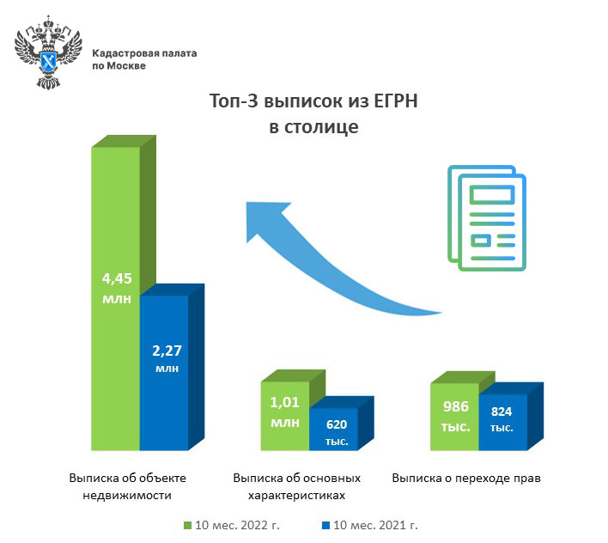

«Ежегодно мы наблюдаем востребованность сведений из реестра недвижимости. Так, в годовом выражении количество выданных документов увеличилось в среднем в 2 раза практически по всем видам сведений.
Как и ранее, заявители отдают предпочтение получению сведений в электронном виде – 99 % из них выдается именно в «цифре», – отметил заместитель директора – главный технолог Кадастровой палаты по Москве Виктор Горелышев.
Получить общедоступные сведения из ЕГРН в электронном виде может любое заинтересованное лицо, воспользовавшись онлайн-сервисом Федеральной кадастровой палаты (https://spv.kadastr.ru/) или сервисом Росреестра (https://rosreestr.gov.ru/) либо Единым порталом государственных и муниципальных услуг (https://www.gosuslugi.ru).

Контакты для СМИ
Пресс-служба Кадастровой палаты по Москве
8(495)587-78-55 (вн.24-12)
press@77.kadastr.ru
kadastr.ru
Москва, шоссе Энтузиастов, д. 14

